LibPlayer user guide

日期 | 版本 | 修改者 | 说明
2011-1-20 | V1.0 | Rongle：lee.rong@amlogic.com | 创建
2011-1-24 | V1.1 | Zhi.zhou@amlogic.com | 增加player API说明

目录
1. 基本模块功能介绍 3
2. Player框图 4
1) Shell播放器 4
2) DVB TS流播放的应用 5
3) 嵌入式UI进程模式 6
3. Amports模块功能示意图 7
4. AudioDSP模块功能示意图 8
5. Libamcodec库使用说明 8
1) 驱动必要条件 8
2) 核心结构体和枚举 9
3) libamcodec头文件解析 12
4) 示例源码 18
6. AmPlayer 22
1) Player播放的状态转换图 22
2) 基本API说明 23
3) 基于player库的简单player 28
FFMPEG接口开发 29
4) 29

基本模块功能介绍
Amports:
内核驱动模块，包括视频解码控制，视频微码加载管理，视频解码错误处理，MepgPs文件的Parser，TSdemux管理，Mpeg12,Mpeg4,H264,Vc1,Real等的解码控制，视频显示控制，基本同步管理等；

Audiodsp：
音频解码控制驱动，主要控制音频DSP的firmware加载，管理，以及audioPTS的管理；

Amadec库：
音频解码控制库，主要负责和audiodsp模块的通信，以及把pcm数据输出给Alsa或者android audio flinger；

Amcodec库：
驱动层的封装；主要把ioctl,open,read,write等函数封装成更易理解的函数，并能够提供统一的接口;同时给amadec库发送相关的命令来控制音频的解码；

Amffmpeg库：
Ffmpeg库加一修改和完善后负责文件的解析工作：

Amplayer库:
负责把文件送给ffmpeg并形成流并送给amcode，必要的时候给流增加控制信息；并通过message机制接收上层UI，控制整个播放过程；

Player框图

Shell播放器
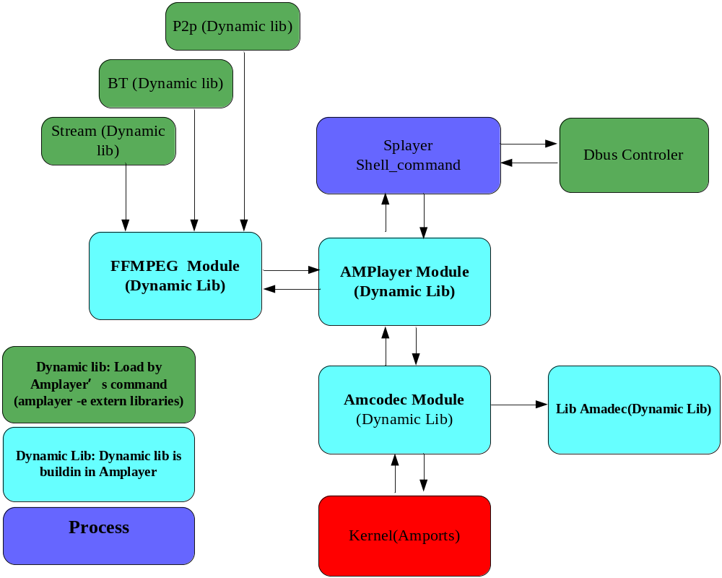

DVB TS流播放的应用
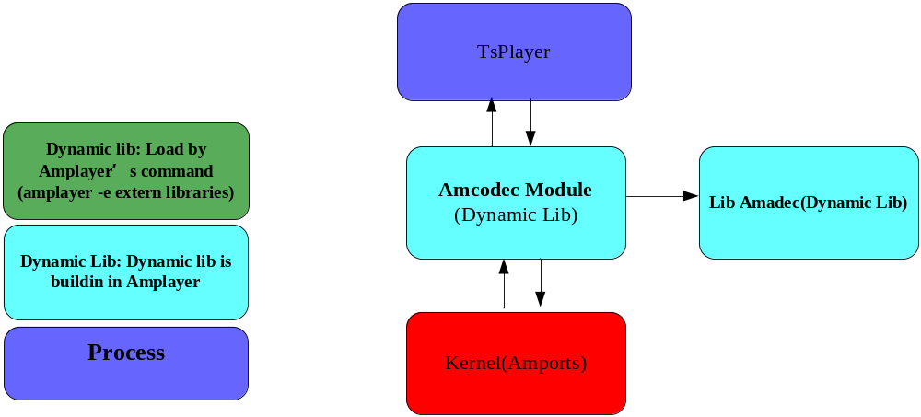

嵌入式UI进程模式
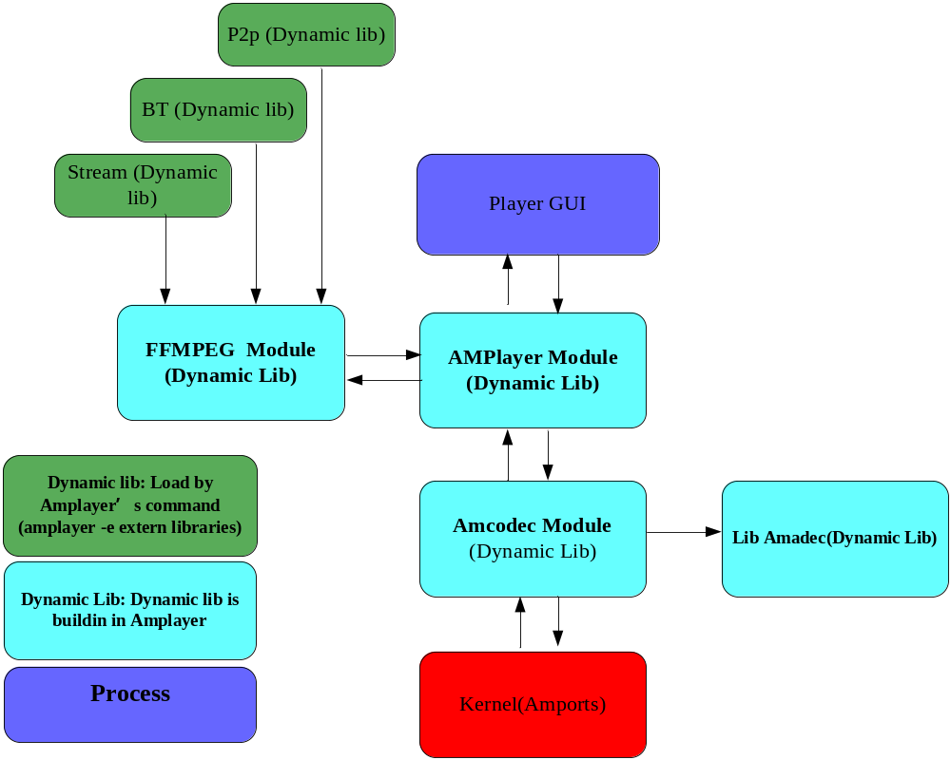

Amports模块功能示意图
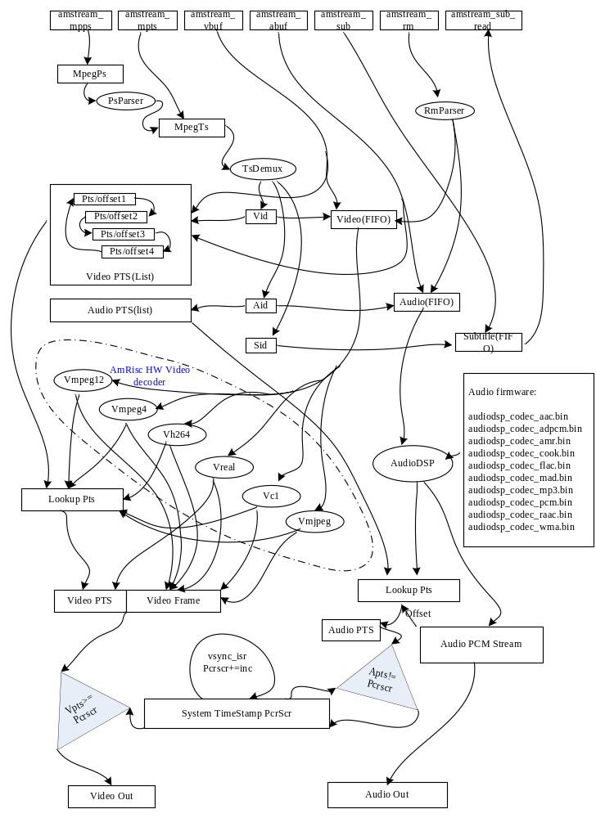

AudioDSP模块功能示意图
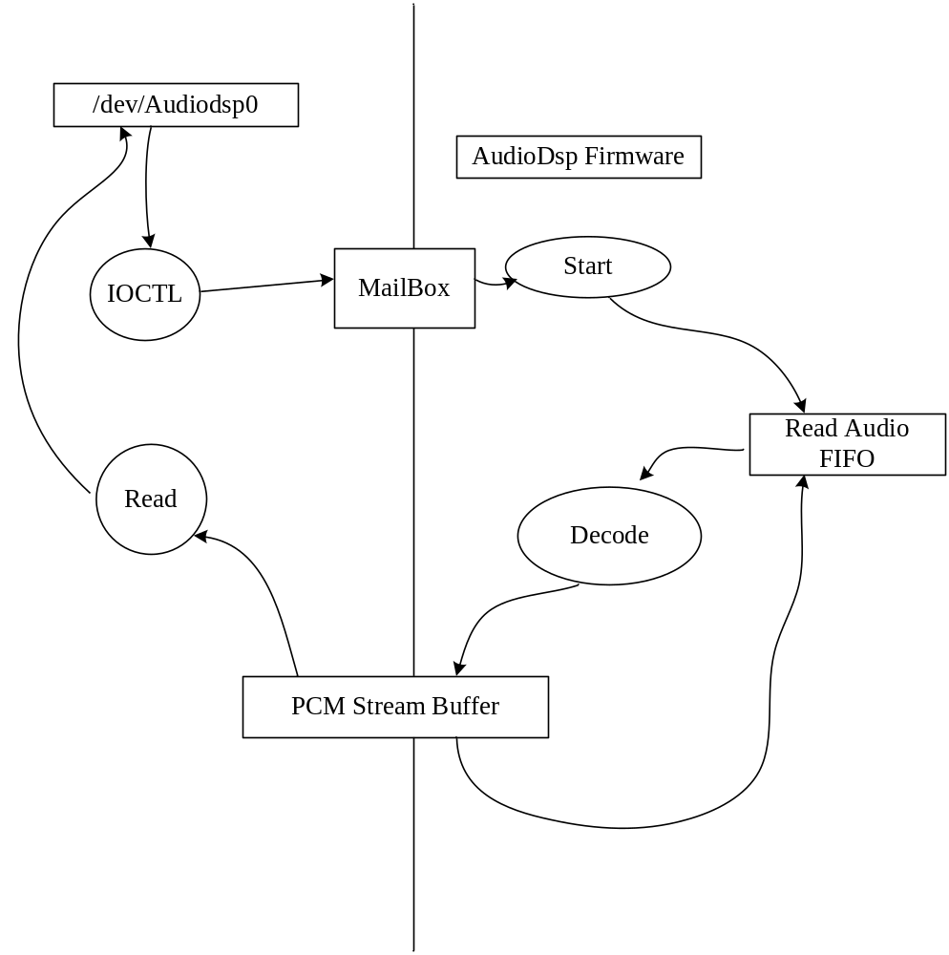

Libamcodec库使用说明

驱动必要条件
amcodec是实现驱动跟上层player的中间层，封装了codec的所有驱动操作。
与之相对应的kernel驱动的关键代码是：
kernel/drivers/amlogic/amports/amstream.c
为了应用层可以使用驱动，在文件系统里面对应的设备节点是：
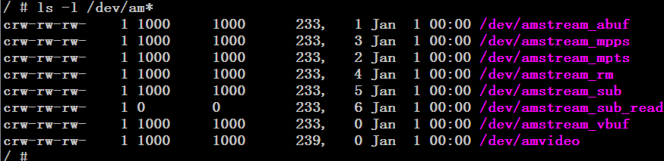
同时确认kernel使能了amstream 驱动，注意下图中的设备号为233和239的驱动一定要使能，否则请重新配置kernel
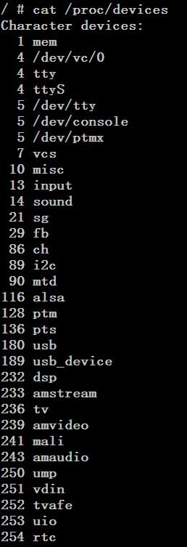

核心结构体和枚举
codec_para_t
【描述】
Codec控制器结构体

【定义】
typedef struct
{
CODEC_HANDLE handle;
CODEC_HANDLE cntl_handle;
CODEC_HANDLE sub_handle;
stream_type_t stream_type;
unsigned int has_video:1;
unsigned int has_audio:1;
unsigned int has_sub:1;
unsigned int noblock:1;
int video_type;
int audio_type;
int sub_type;
int video_pid;
int audio_pid;
int sub_pid;
int audio_channels;
int audio_samplerate;
int vbuf_size;
int abuf_size;
dec_sysinfo_t am_sysinfo;
audio_info_t audio_info; // pass to audiodsp
int packet_size;
}codec_para_t;

【参数】
参数 | 类型 | 描述
handle | CODEC_HANDLE
cntl_handle | CODEC_HANDLE
stream_type | stream_type | stream 的编码格式
has_video | unsigned int | 是否存在 video 的标志
has_audio | unsigned int | 是否存在 audio 的标志
video_type | int | video 的类型，对应于 vformat_t
audio_type | int | audio 的类型，对应于 aformat_t
video_pid | int | ps，ts 等需要设置 video pid
audio_pid | int | ps，ts 等需要设置 audio pid
audio_channels | int | Pcm 解码时需要设置
audio_samplerate | int | Pcm 解码时需要设置
vbuf_size | int | 修改 video buffer 的大小，0 表示使用默认size
abuf_size | int | 修改 video buffer 的大小，0 表示使用默认size
am_sysinfo | dec_sysinfo_t | 系统解码辅助信息

【枚举】
typedef enum
{
STREAM_TYPE_UNKNOW,
STREAM_TYPE_ES_VIDEO,
STREAM_TYPE_ES_AUDIO,
STREAM_TYPE_ES_SUB,
STREAM_TYPE_PS,
STREAM_TYPE_TS,
STREAM_TYPE_RM,
}stream_type_t;

【参数】
参数 | 描述
STREAM_TYPE_UNKNOW | 未知流类型
STREAM_TYPE_ES_VIDEO | ES 视频流
STREAM_TYPE_ES_AUDIO, | ES 音频流
STREAM_TYPE_PS | PS 流
STREAM_TYPE_TS | TS 流
STREAM_TYPE_RM | RM 流

dec_sysinfo_t

【描述】
编码信息结构体
【定义】
typedef struct
{
unsigned int format;
unsigned int width;
unsigned int height;
unsigned int rate;
unsigned int extra;
unsigned int status;
unsigned int ratio;
void * param;
} dec_sysinfo_t;

【参数】
参数 | 类型 | 描述
format | unsigned int | 视频编码格式
width | unsigned int | 视频帧宽度（像素点）
height | unsigned int | 视频帧高度（像素点）
rate | unsigned int | 视频帧率
extra | unsigned int | 视频编码附加信息
status | unsigned int | 视频状态
ratio | unsigned int | 视频显示比例
param | void * | 其他参数

libamcodec头文件解析
- int codec_init(codec_para_t *);
功能：根据 codec_para_t->stream_type的值打开
/dev/amstream_vbuf
/dev/amstream_abuf
/dev/amstream_mpts
/dev/amstream_mpps
/dev/amstream_rm
/dev/amstream_sub
获得设备描述符并保存到codec_para_t->handle
Example code:

codec_para_t *pcodec = NULL;
pcodec = av_mallocz(sizeof(codec_para_t))
pcodec->video_pid = 851;
pcodec->audio_pid = 852;
pcodec->video_type = VFORMAT_H264;
pcodec->audio_type = AFORMAT_AC3;
pcodec->has_video = 1;
pcodec->has_audio = 1;
pcodec->stream_type = STREAM_TYPE_TS;
ret = codec_init(pcodec);
if (ret != CODEC_ERROR_NONE) {
printf("codec init failed, ret=-0x%x", -ret);
return -1;
} else {
printf("codec init ok!\n");
}

- int codec_write(codec_para_t *pcodec,void *buffer,int len);
功能：根据 codec_para_t->stream_type的值打开

static char filename[256] = "ahmei-1_feicui.ts";
static int file_fd = -1;

file_fd = open(filename, O_RDWR, 0666);
if (file_fd < 0) {
printf("can't open file:%s\n", filename);
return -1;
}
printf("open file:%s ok!\n", filename);

len = read(file_fd, buffer, size);
if (len > 0) {
size = 0;
do {
ret = codec_write(pcodec, buffer, len);
if (ret < 0) {
printf("codec_write ret=%d errno=%d\n", ret, errno);
if (errno != EAGAIN) {
printf("codec_write failed! ret=-0x%x errno=%d\n", -ret, -errno);
return -2;
} else {
continue;
}
} else {
size += ret;
if (size == len) {
//printf("write %d bytes data\n",ret);
break;
} else if (size < len) {
continue;
} else {
printf("write failed, want %d bytes, write %d bytes\n", len, size);
return -3;
}
}
} while (1);

} else if (len == 0) {
printf("read eof\n");
sleep(10);
break;
} else {
printf("read failed! len=%d errno=%d\n", len, errno);
break;
}

- int codec_close(codec_para_t *);
功能：关闭所有codec；

- void codec_close_audio(codec_para_t *);
功能：关闭audio codec；

- void codec_resume_audio(codec_para_t *, unsigned int);
功能：audio codec；

- int codec_reset(codec_para_t *);
功能： 复位 codec， 与codec_init的区别多了先关闭设备代码
example code:
Same as codec_init

- int codec_init_sub(codec_para_t *);
功能： 打开设备/dev/amstream_sub获取描述符并保存到codec_para_t->sub_handle
example code:
if(pcodec->has_sub) {
r=codec_init_sub(pcodec);
if(r<0) {
codec_r = system_error_to_codec_error(r);
print_error_msg(codec_r, __FUNCTION__, __LINE__);
return CODEC_OPEN_HANDLE_FAILED;
}
pcodec->handle = pcodec->sub_handle;
}

- int codec_open_sub_read(void);
功能： 打开设备/dev/amstream_sub并返回设备描述符

- int codec_close_sub(codec_para_t *);
功能： 关闭设备/dev/amstream_sub

- int codec_close_sub_fd(CODEC_HANDLE);
功能： 关闭设备/dev/amstream_sub的描述符

- int codec_reset_subtile(codec_para_t *pcodec);
功能： 复位subtitle

- int codec_poll_sub(codec_para_t *);
功能： 等待subtitle数据写入完成

- int codec_poll_sub_fd(CODEC_HANDLE sub_fd, int timeout)
功能： 与codec_poll_sub近似，只是输入参数是设备描述符和timeout值

- int codec_get_sub_size(codec_para_t *);
功能： 获得subtitle的大小

- int codec_get_sub_size_fd(CODEC_HANDLE);
功能： 与codec_get_sub_size近似，只是输入参数是设备描述符

- int codec_read_sub_data(codec_para_t *, char *, unsigned int);
功能： 从subtitle buffe中读取subtitle数据

- int codec_read_sub_data_fd(CODEC_HANDLE, char *, unsigned int);
功能： 与codec_read_sub_data近似，只是输入参数是设备描述符

- int codec_write_sub_data(codec_para_t *, char *, unsigned int);
功能：通过/dev/amstream_sub调用驱动写入subtitle数据，
Example code:

unsigned char sub_header[20] = {0x41, 0x4d, 0x4c, 0x55, 0xaa, 0};
sub_type = para->sstream_info.sub_type;
if(sub_type==0x17000)
{
sub_type=0x1700a;
}
sub_header[5] = (sub_type >> 16) & 0xff;
sub_header[6] = (sub_type >> 8) & 0xff;
sub_header[7] = sub_type & 0xff;
sub_header[8] = (data_size >> 24) & 0xff;
sub_header[9] = (data_size >> 16) & 0xff;
sub_header[10] = (data_size >> 8) & 0xff;
sub_header[11] = data_size & 0xff;
sub_header[12] = (sub_pts >> 24) & 0xff;
sub_header[13] = (sub_pts >> 16) & 0xff;
sub_header[14] = (sub_pts >> 8) & 0xff;
sub_header[15] = sub_pts & 0xff;
sub_header[16] = (last_duration >> 24) & 0xff;
sub_header[17] = (last_duration >> 16) & 0xff;
sub_header[18] = (last_duration >> 8) & 0xff;
sub_header[19] = last_duration & 0xff;
write_bytes = codec_write_sub_data(pkt->codec,
(char*)&sub_header, sizeof(sub_header)));

- int codec_init_cntl(codec_para_t *);
功能：打开/dev/amvideo获得文件描述符并保存在codec_para_t-> cntl_handle，
Example code:

a_codec=codec_alloc();
if(!a_codec){
if(vinfo->has_video && v_codec)
codec_release(v_codec);
return PLAYER_EMPTY_P;
}
MEMSET(a_codec, 0, sizeof(codec_para_t));
if (codec_init_cntl(a_codec) != 0)
goto error2;

- int codec_close_cntl(codec_para_t *);
功能：关闭之前打开/dev/amvideo所获得的文件描述符codec_para_t-> cntl_handle

- int codec_poll_cntl(codec_para_t *);
功能：等待对/dev/amvideo的操作完成，中断处理后唤醒。
Example code：Kernel/drivers/amlogic/amports/video.c

- int codec_get_cntl_state(codec_para_t *);
功能：等待对/dev/amvideo的操作完成，中断处理后唤醒。

- int codec_set_cntl_mode(codec_para_t *, unsigned int);
功能：设置trick_mode模式。

- int codec_set_cntl_avthresh(codec_para_t *, unsigned int);
功能： 设置avsync的时间门限。如果超过这个值就变换为TSYNC_MODE_VMASTER

- int codec_reset_audio(codec_para_t *pcodec);
功能：复位audio port。

- int codec_set_audio_pid(codec_para_t *pcodec);
功能：选择多路音轨中的某路音轨。
Example code：
Pcodec-> audio_pid = 0; //选则第一个音轨
codec_set_audio_pid(pcodec);

- int codec_set_sub_id(codec_para_t *pcodec);
功能：选择多路字幕中的某路字幕。

- int codec_audio_reinit(codec_para_t *pcodec);
功能：调用驱动ioctl
AMSTREAM_IOC_AFORMAT
AMSTREAM_IOC_AID
AMSTREAM_IOC_SAMPLERATE
AMSTREAM_IOC_ACHANNEL
重新初始化audio
- int codec_set_dec_reset(codec_para_t *pcodec);
功能：调用驱动ioctl
AMSTREAM_IOC_SET_DEC_RESET
设置tsync_dec_reset_flag
驱动在tsync_avevent(VIDEO_START,
(vf->pts) ? vf->pts : timestamp_vpts_get());
时完成DAC复位操作

- int codec_checkin_pts(codec_para_t *pcodec, unsigned long pts);
功能：调用驱动ioctl
AMSTREAM_IOC_TSTAMP
设置硬件pts
- int codec_get_vbuf_state(codec_para_t *,struct buf_status *);
功能：调用驱动ioctl
AMSTREAM_IOC_VB_STATUS
获得video buffer的状态
返回值存放于buf_status *buf中

- int codec_get_abuf_state(codec_para_t *,struct buf_status *);
功能：调用驱动ioctl
AMSTREAM_IOC_AB_STATUS
获得audio buffer的状态
返回值存放于buf_status *buf中

- int codec_get_vdec_state(codec_para_t *,struct vdec_status *);
功能：调用驱动ioctl
AMSTREAM_IOC_VDECSTAT
获得video decoder buffer的状态
返回值存放于vdec_status *buf中

- int codec_get_adec_state(codec_para_t *,struct adec_status *);
功能：调用驱动ioctl
AMSTREAM_IOC_ADECSTAT
获得audio decoder buffer的状态
返回值存放于adec_status *buf中

- int codec_pause(codec_para_t *);
功能：通过向/sys/class/tsync/event写入 "AUDIO_PAUSE"来暂停audio
调用驱动ioctl
AMSTREAM_IOC_VPAUSE
来暂停video

- int codec_resume(codec_para_t *);
功能：通过向/sys/class/tsync/event写入 "AUDIO_RESUME"来恢复audio
调用驱动ioctl
AMSTREAM_IOC_VPAUSE
来恢复video

示例源码
基于Amcodec的Ts流播放器；
/**************************************************
* example based on amcodec
**************************************************/
#include <sys/types.h>
#include <sys/stat.h>
#include <fcntl.h>
#include <stdio.h>
#include <stdlib.h>
#include <string.h>
#include <signal.h>
#include <errno.h>
#include <adecproc.h>
#include <codec.h>
//#include <getopt.h>
static codec_para_t ts_codec_para;
static codec_para_t *pcodec;
static char filename[256] = "ahmei-1_feicui.ts";
static int file_fd = -1;

int main(int argc, char *argv[])
{
#define READ_SIZE (32 * 1024)
int ret = CODEC_ERROR_NONE;
char buffer[READ_SIZE];
int len = 0;
long long pos = 0;
int size = READ_SIZE;
uint32_t cnt = 0;

printf("\n*********CODEC PLAYER DEMO************\n\n");
pcodec = &ts_codec_para;
memset(pcodec, 0, sizeof(codec_para_t *));
pcodec->video_pid = 851;
pcodec->audio_pid = 852;
pcodec->video_type = VFORMAT_H264;
pcodec->audio_type = AFORMAT_AC3;
pcodec->has_video = 1;
pcodec->has_audio = 1;
pcodec->stream_type = STREAM_TYPE_TS;

memset(buffer, 0, READ_SIZE);
file_fd = open(filename, O_RDWR, 0666);
if (file_fd < 0) {
printf("can't open file:%s\n", filename);
return -1;
}
printf("open file:%s ok!\n", filename);
if (pcodec->has_audio || pcodec->has_video) {
ret = codec_init(pcodec);
if (ret != CODEC_ERROR_NONE) {
printf("codec init failed, ret=-0x%x", -ret);
return -1;
}
printf("codec init ok!\n");
pos = lseek(file_fd, 0, SEEK_SET);
printf("seek pos:%lld\n", pos);
cnt = 0;
do {
len = read(file_fd, buffer, size);
if (len > 0) {
size = 0;
do {
ret = codec_write(pcodec, buffer, len);
if (ret < 0) {
printf("codec_write ret=%d errno=%d\n", ret, errno);
if (errno != EAGAIN) {
printf("codec_write failed! ret=-0x%x errno=%d\n", -ret, -errno);
return -2;
} else {
continue;
}
} else {
size += ret;
if (size == len) {
//printf("write %d bytes data\n",ret);
break;
} else if (size < len) {
continue;
} else {
printf("write failed, want %d bytes, write %d bytes\n", len, size);
return -3;
}
}
} while (1);

} else if (len == 0) {
printf("read eof\n");
sleep(10);
break;
} else {
printf("read failed! len=%d errno=%d\n", len, errno);
break;
}
} while (1);

} else {
printf("No audio and No video!\n");
}
error:
printf("will exit!!!!!!!!!!!!\n");
codec_close(pcodec);
close(file_fd);
return 0;

}

依赖库：
libamcodec libamadec libavformat libavcodec libavutil

AmPlayer

Player播放的状态转换图
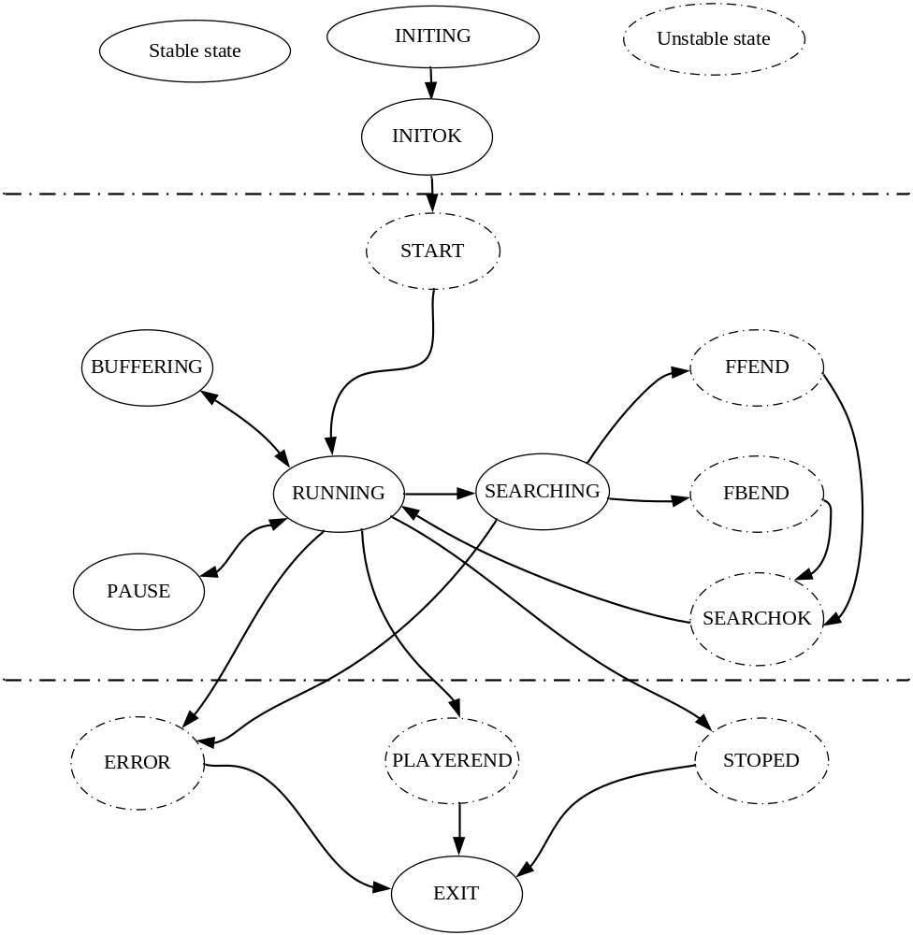

基本API说明
int player_init();
功能：player库的基本初始化，所有其他函数调用前必须先调用初始化程序；该进程运行期内只需要调用一次；
主要参数：
返回值：0为成功，暂没有错误返回；

int player_start(play_control_t *p,unsigned long priv);
功能：启动一个线程来播放文件，其中Player_control_t结构体传送相关的控制信息给播放器；priv是额外的信息，能过player_get_extern_priv函数获取；返回pid表示创建的player id；最多同时存在32个pid；
阻塞：非阻塞
主要参数：
play_control_t：输入参数，控制播放器初始化的结构；
typedef struct
{
char *file_name; /*播放文件名*/
char *headers; /*文件名认证信息，网络播放可能需要*/
//List *play_list;
int video_index; /*视轨，不指定请初始化为-1*/
int audio_index; /*音轨，不指定请初始化为-1*/
int sub_index; /*字幕，不指定初始化为-1*/
int t_pos; /*起始播放时间 秒为单位*/
int read_max_cnt; /*最大出错次数*/
union
{
struct{
unsigned int loop_mode:1;
unsigned int nosound:1;
unsigned int novideo:1;
unsigned int hassub:1;
unsigned int need_start:1;
};
int mode;
};
callback_t callback_fn; /*回调消息函数结构体*/
int byteiobufsize; /*数据解析缓冲大小*/
int loopbufsize; /*循环缓冲大小,暂只对网络开启*/
int enable_rw_on_pause; /*在暂停情况下允许从底层读数据*/
/*
data%<min && data% <max enter buffering;
data% >middle exit buffering;
*/
int auto_buffing_enable;/*自动进入缓冲控制信息，为0，不进入缓冲*/
float buffing_min;
float buffing_middle;
float buffing_max;
int is_playlist;
}play_control_t;
priv：私有变量，在callback函数里能过player_get_extern_priv函数可以获取；
返回值：
>=0：播放器pid，
<0 : 创建player线程错误；

int player_stop(int pid);
功能：停止该播放，阻塞模式，等待播放结束；
阻塞：阻塞
主要参数：
Pid：播放器id
返回值：0为成功，
其他请参考player错误头文件；

int player_stop_async(int pid);
功能：停止播放，直接返回；需要通过函数player_get_state获取播放器状态；
阻塞：非阻塞
主要参数：
Pid：播放器id
返回值：0为成功，
其他请参考player错误头文件；

int player_exit(int pid);
功能：释放该播放线程的相关资源；需要在播放出错或者播放停止后调用；如果该线程仍然在播放，会先停止播放后再释放资源；
阻塞：阻塞
主要参数：
Pid：播放器id
返回值：0为成功，
其他请参考player错误头文件；

int player_pause(int pid);
功能：播放暂停，非阻塞函数；
阻塞：非阻塞
主要参数：
Pid：播放器id
返回值：0为成功，
其他请参考player错误头文件；

Int player_resume(int pid);
功能：播放恢复，非阻塞函数；
阻塞：非阻塞
主要参数：
Pid：播放器id
返回值：0为成功，
其他请参考player错误头文件；

int player_timesearch(int pid,int s_time);
功能：跳转到某个时间开始播放，非阻塞函数；
阻塞：非阻塞
主要参数：
Pid：播放器id
s_time：跳转到的时间，秒为单位；
返回值：0为成功，
其他请参考player错误头文件；

int player_forward(int pid,int speed);
功能：快进播放；
阻塞：非阻塞
主要参数：
Pid：播放器id
speed：播放速度2，4，8；
返回值：0为成功，
其他请参考player错误头文件；

Int player_backward(int pid,int speed);
功能：快退放；
阻塞：非阻塞
主要参数：
Pid：播放器id
speed：播放速度2，4，8；
返回值：0为成功，
其他请参考player错误头文件；

Int player_aid(int pid,int audio_id);
功能：设置音轨；
阻塞：非阻塞
主要参数：
Pid：播放器id
audio_id：音频aid
返回值：0为成功，
其他请参考player错误头文件；

int player_sid(int pid,int sub_id);
功能：设置字幕id
阻塞：非阻塞
主要参数：
Pid：播放器id
sub _id： subtitle id
返回值：0为成功，
其他请参考player错误头文件；

int player_progress_exit(void);
功能：进程退出，释放所有资源；
阻塞：非阻塞
主要参数：
返回值：0为成功，没有错误；

int player_list_allpid(pid_info_t *pid);
功能：列出所有播放线程id；
阻塞：非阻塞
主要参数：
pid_info_t：见头文件；
返回值：0为成功，
其他请参考player错误头文件；

int check_pid_valid(int pid);
功能：查询播放线程是否存在；
阻塞：非阻塞
主要参数：
pid：播放器id；
返回值：0为成功，
其他请参考player错误头文件；

player_status player_get_state(int pid);
功能：获取player状态；详见player状态转换图
阻塞：非阻塞
主要参数：
pid：播放器id；
返回值：0为成功，
其他请参考player错误头文件；

Int player_get_play_info(int pid,player_info_t *info);
功能：获取player状态；详见player状态转换图
阻塞：非阻塞
主要参数：
pid：播放器id；
info：当前播放信息；
返回值：0为成功，
其他请参考player错误头文件；

Int player_get_media_info(int pid,media_info_t *minfo);
功能：获取媒体信息，在player播放器转换为INIT_OK后可以获取；
阻塞：非阻塞
主要参数：
pid：播放器id；
minfo：当前播放媒体的信息；
返回值：0为成功，
其他请参考player错误头文件；

unsigned long player_get_extern_priv(int pid);
功能：获取该播放线程创建是传入的priv值；
阻塞：非阻塞
主要参数：
pid：播放器id；
返回值：priv的值；

int player_start_play(int pid);
功能：开始播放，如果init参数设置了need_start;需要发送开始播放命令；
阻塞：非阻塞
主要参数：
pid：播放器id；
返回值：0为成功，
其他请参考player错误头文件；

char * player_status2str(player_status status);
返回值转换为字符串：

基于amplayer库的简单player

#include <stdio.h>
#include <stdlib.h>
#include <fcntl.h>
#include <string.h>
#include <syslog.h>
#include <unistd.h>
#include <errno.h>
#include <sys/mman.h>
#include <sys/stat.h>
#include <signal.h>
#include <getopt.h>
#include <player.h>
#include <log_print.h>
//#include <version.h>

int main(int argc,char ** argv)
{
play_control_t ctrl;
int pid;

if(argc<2)
{
printf("USAG:%s file\n",argv[0]);
return 0;
}
player_init();
memset(&ctrl,0,sizeof(ctrl));
ctrl.file_name=argv[1];
ctrl.video_index=-1;
ctrl.audio_index=-1;
ctrl.sub_index=-1;
pid=player_start(&ctrl,0);
if(pid<0)
{
printf("play failed=%d\n",pid);
return -1;
}
while(!player_thread_stop(player_get_state(pid)))
usleep(10000);
player_stop(pid);
player_exit(pid);
printf("play end=%d\n",pid);
return 0;
}

依赖库：
libamplayer libamcontroler libamplayer libamcodec libavformat libavcodec libavutil libamadec

7.FFMPEG接口开发

数据流接口
数据流的接口控制结构体：
typedef struct URLProtocol {
const char *name;
int (*url_open)(URLContext *h, const char *filename, int flags);
int (*url_read)(URLContext *h, unsigned char *buf, int size);
int (*url_write)(URLContext *h, unsigned char *buf, int size);
int64_t (*url_seek)(URLContext *h, int64_t pos, int whence);
int (*url_close)(URLContext *h);
struct URLProtocol *next;
int (*url_read_pause)(URLContext *h, int pause);
int64_t (*url_read_seek)(URLContext *h, int stream_index,
int64_t timestamp, int flags);
int (*url_get_file_handle)(URLContext *h);

int (*url_getbuflevel)(URLContext *h);
int (*url_ioctl)(URLContext *h,int cmd,unsigned long param1,int size);
} URLProtocol;

定义这个接口体对应的函数，然后使用av_register_protocol(prot);函数注册到player里面；
比如，使用bt下载库来下载数据流，可以注册一个bt接口：

URLProtocol bt_protocol = {
" bt ",
bt _open,
bt _read,
bt _write,
bt _seek,
bt _close,
.url_get_file_handle = bt _get_file_handle,
};

